**LẬP TRÌNH ỨNG DỤNG JAVA**

**LTƯDJAVA-TH2009/3**

**ĐỒ ÁN CUỐI KỲ JSQL SERVER**

***Nhóm SV thực hiện:***

*0812223 – Trần Minh Khánh*

*0812333 – Nguyễn Hiếu Nghĩa*

*0912237 – Trần Duy Khương*

***Giảng viên:*** *Thầy Nguyễn Văn Khiết*

**BÁO CÁO – HƯỚNG DẪN SỬ DỤNG**

**Mục lục**

**I.****Các bước sử dụng chương trình** 2

**1.** **Chạy Module Server** 2

**2.** **Chạy module Client.** 2

**II.** **Sử dụng Server chi tiết** 2

1. **Màn hình chính Server** 2

**2.** **Quản lý Database.** 3

**3.** **Main – Quản lý server.** 5

**4.** **Tab: Quản lý Table** 6

**5.** **Tab Add Table: Thêm bảng mới cho database** 7

**6.** **Tab Add Data: Thêm giá trị vào bảng.** 9

**7.** **Tab Information: Thông tin & hướng dẫn sử dụng.** 10

**III.** **Sử dụng Client chi tiết** 11

**1.** **Chỉnh Port** 11

**2.** **Nhập câu truy vấn** 11

**3.** **Gửi lệnh lên Server** 11

1. **Các bước sử dụng chương trình**
2. **Chạy Module Server**
   1. Nhấn Browse để tạo chọn file jSql (database)
   2. Tùy chỉnh thông số Port.
   3. Nhấn Listen để mở server. Chờ client kết nối đến.
3. **Chạy module Client.**
   1. Chỉnh Port trùng với server.
   2. Nhấn Conect để kết nối đến Server.
   3. Nhập câu truy vấn rồi nhấn Execute để yêu cầu Server thực hiện.
   4. Chờ Server xử lý và hiển thị kết quả.
   5. Lập lại bươc 2.3
   6. Nhấn Stop để ngắt kết nối tới server.
4. **Sử dụng Server chi tiết**
5. 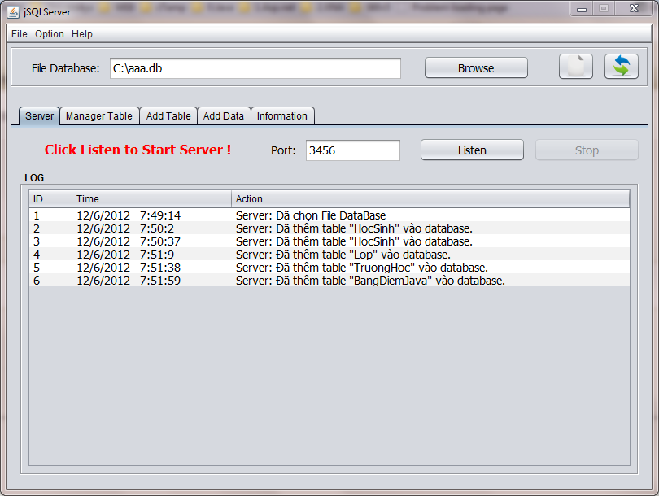**Màn hình chính Server**
6. **Quản lý Database.**
   1. Tạo file jSql (database) mới.

* Nhấn nút C:\Users\DWater\Desktop\Capture.PNG để hiện thị form Create New Database

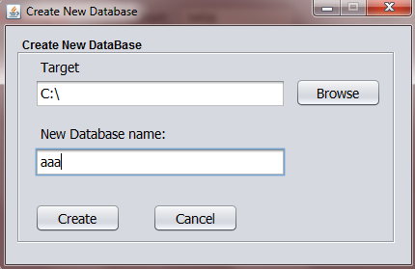

* Ở form Create New Database.
* Target: Nhập đường dẫn thư mục để lưu file Database. Có thể nhấn nút Browse để chọn thư mục
* Nhấn nút Create để tạo New Database.
* Nếu thành công sẽ có thông báo.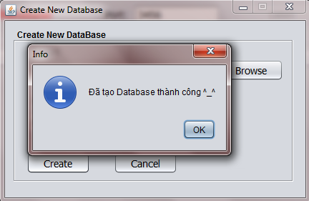
  1. Chọn file jSql (database)
* Nhấn nút **Browse** để hiện thị cửa sổ chọn file jSql (database).
* 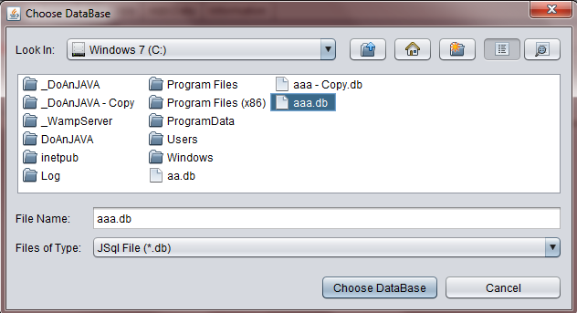Ở cửa sổ xuất hiện ta sẽ duyệt tìm, chọn file jSql (database). Nhấn nút Choose Database để chọn file.
* 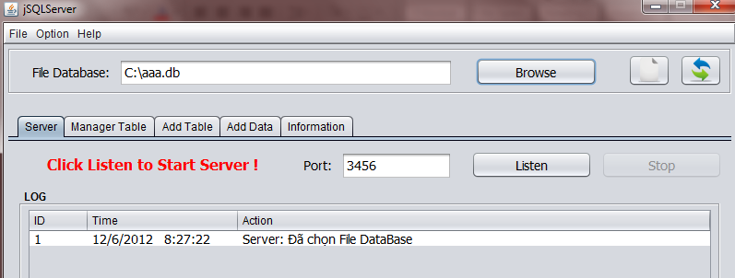Nếu thành công, ở mục Log của tab Server sẽ có thêm 1 dòng sự kiện như sau.

1. **Main – Quản lý server.**
   1. Chỉnh Port.

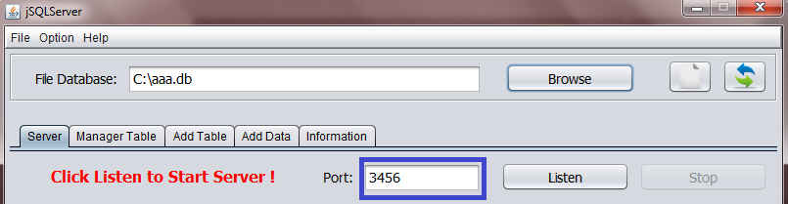Ở **Tab Server**: Để chỉnh Port ta chỉ cần nhập số Port vào **textfieldPort**

* 1. Listen.

Ở **Tab Server**: Nhấn nút Listen. Khi nhấn sẽ có thông báo ở mục Log.

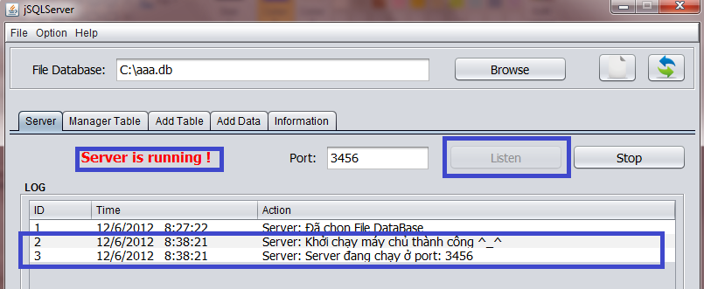Ghi chú. Phải chọn file jSql (database) trước mới nhấn được nút **Listen**.

* 1. Stop server.

Ở **Tab Server**: Khi server đang chạy để dừng ta chỉ việc nhấn nút **Stop.**

Khi nhấn sẽ có thông báo ở mục Log.

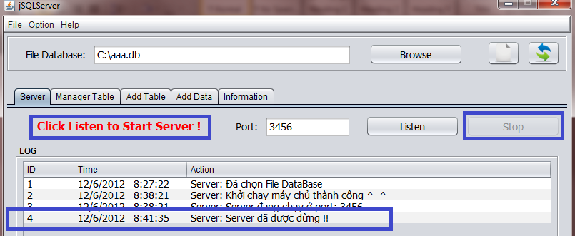

1. **Tab: Quản lý Table**
   1. Delete table

Ở **Tab Manager Table** để xóa table nào thì ta nhấn vào nút C:\Users\DWater\Desktop\Capture.PNG ở table đó.

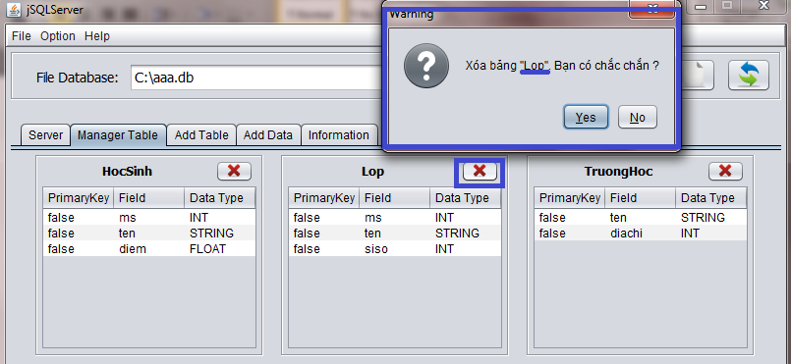Sau đó sẽ hiện thông báo bạn có chắc chắn muốn xóa không. Tới đây xóa không tùy bạn.

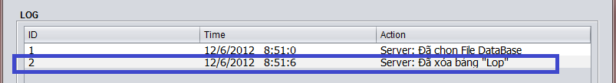Khi xóa table thành công ở mục Log cũng có thông báo.

1. 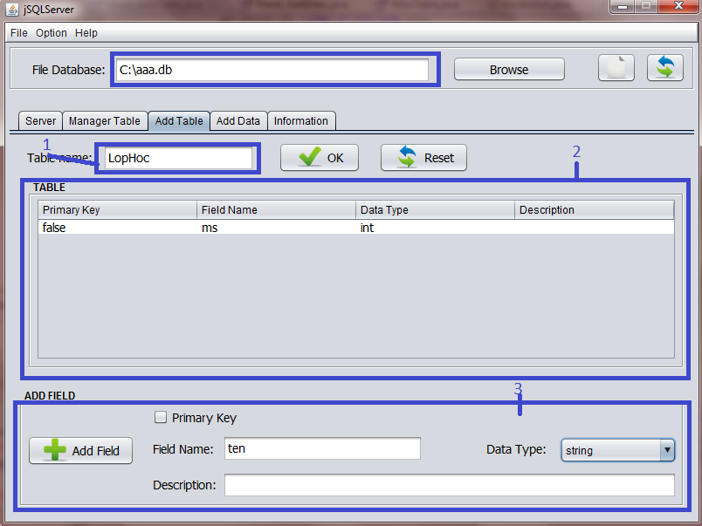**Tab Add Table: Thêm bảng mới cho database**
   1. Thêm Field mới.

* Ở mục Add FIELD (Số 3 ở trên)
* Nhập thông tin Field của Field vào:
* Primary Key: Yes or No.
* Field Name.
* Data Type: Chọn từ danh sách có sẵn gồm 3 kiểu: int, float và string
* Description: Phần này không bắt buộc phải nhập
* Nhấn nút **Add Field** thêm thêm Field vào table.
* Các field đã được thêm vào bảng sẽ nằm ở mục TABLE (Số 2 ở trên).
  1. Thêm Table.
* Nhập tên cho Table: mục số 1 ở trên.
* Thêm các field vào Table như mục 5.1.
* Nhấn nút OK để thêm bảng.
* Khi tạo bảng thành công sẽ có bảng thông và và ở mục Log cũng có ghi lại.

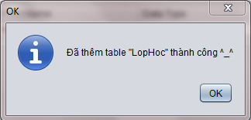

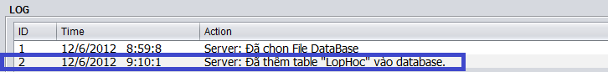

**Ghi chú:**

* Tên Table không được trùng với các table đã có trong database.
* Tên Field không được trùng với tên các field đã có.
* Tên Table, Field chỉ gồm các ký tự a…z, A…Z, 0…9, ký tự đầu không được là số.Nếu có sai sẽ có thông báo để ta biết và hiệu chỉnh lại.
* Ví dụ:

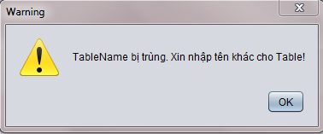

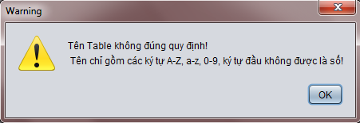

1. **Tab Add Data: Thêm giá trị vào bảng.**

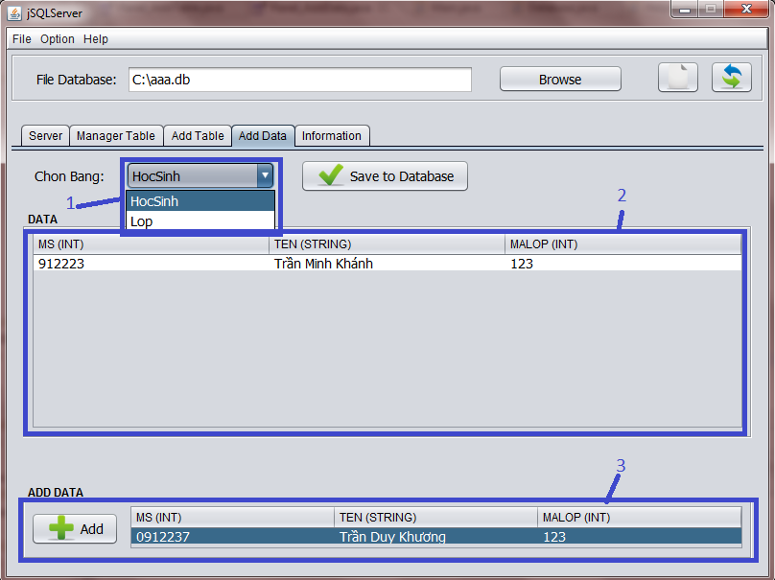

* 1. Chọn Table để thêm dữ liệu
* Chọn các Table đã có sẵn trong database (Số 1 ở trên).
* Khi chọn table thì dữ liệu đã có sẽ được hiển thị ở mục DATA (Số 2 ở trên).
  1. Thêm một dòng dữ liệu mới vào bảng.
     + Ở mục ADD DATA (số 3 ở trên).
     + Ta nhập đầy đủ thông tin vào các ô, theo đúng kiểu. Như ở trên cột MS (INT): MS là tên cột, INT là kiểu dữ liệu của cột.
     + Nhấn nút **Add** để thêm dữ liệu vào Table
     + Khi nhập dữ liệu nếu không đúng kiểu dữ liệu sẽ có thông báo như sau.

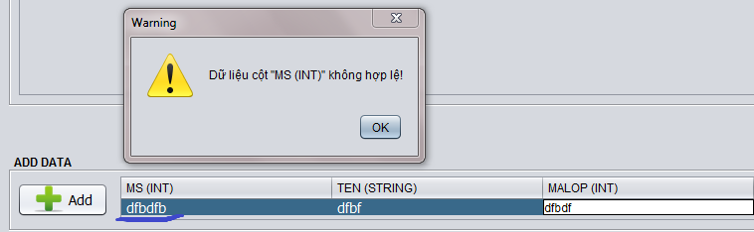

* 1. Lưu xuống Database (lưu ra file jSql).

Sau khi đã thêm dữ liệu cho bảng xong, ta nhấn **Save to Database** để lưu dữ liệu xuống database.

1. **Tab Information: Thông tin & hướng dẫn sử dụng.**

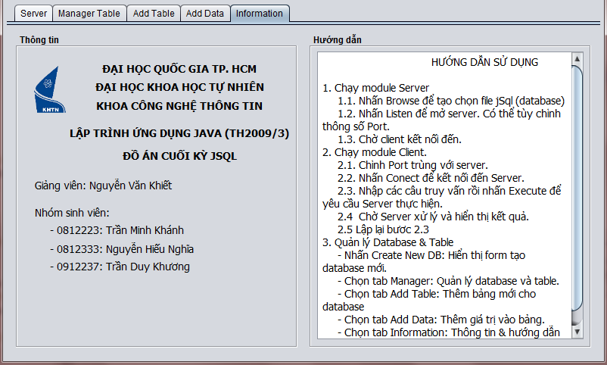

1. **Sử dụng Client chi tiết**
2. **Chỉnh Port**
3. **Nhập câu truy vấn**
4. **Gửi lệnh lên Server**